班级动态(2.27)
一、区域游戏
邱语涵 | 益智区 | 贾昕语 | 娃娃家 | 邵成言 | 娃娃家 | 肖怡萱 | 益智区
蒋晨茜 | 益智区 | 蒋奕宸 | 事假 | 陶清昀 | 美工区 | 徐苜 | 乐高区
高菁忆 | 益智区 | 李宇阳 | 图书区 | 万瑾妍 | 娃娃家 | 杨雨泽 | 地面建构区
高苡恬 | 事假 | 李子恒 | 雪花片 | 万礼瑄 | 美工区 | 叶宛芮 | 事假
胡默 | 娃娃家 | 钱嘉苗 | 娃娃家 | 万信阳 | 地面建构区 | 赵弘阳 | 图书区
胡馨艺 | 娃娃家 | 钱莱 | 事假 | 王沅莘 | 娃娃家 | 朱星亿 | 万能工匠区
在分享交流环节，孩子们能用开火车的形式简单的交流自己在什么区玩了什么游戏。集体分享环节能够在老师的问题引导下和小朋友分享自己的游戏玩法及经验、游戏的问题或发现。部分幼儿也能够分享自己的作品，并与其他孩子进行互动。
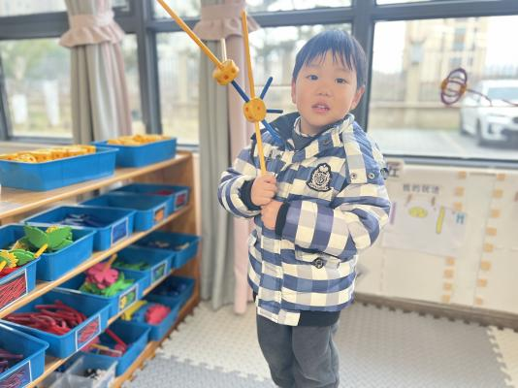 | 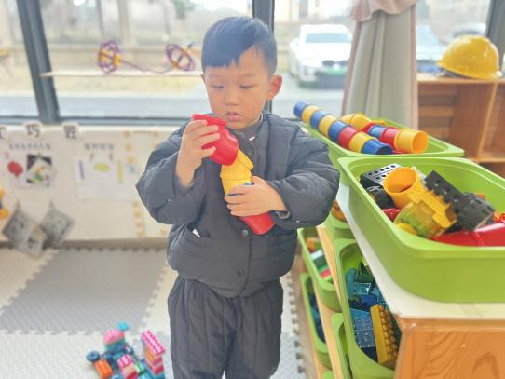 | 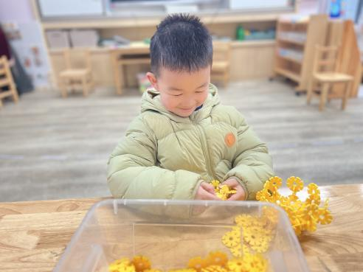
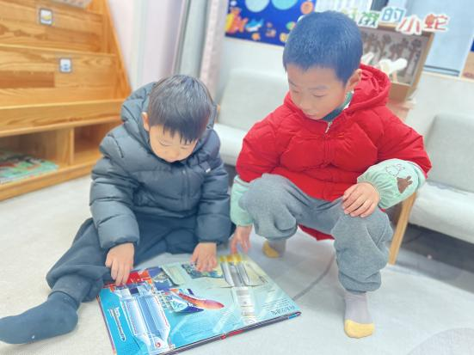 | 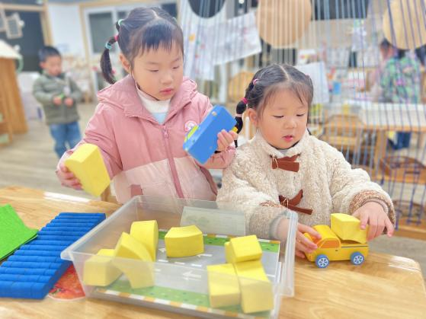 | 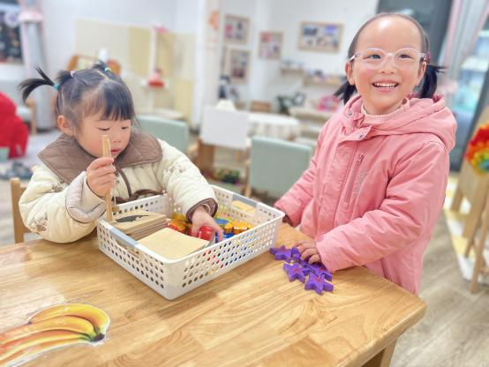
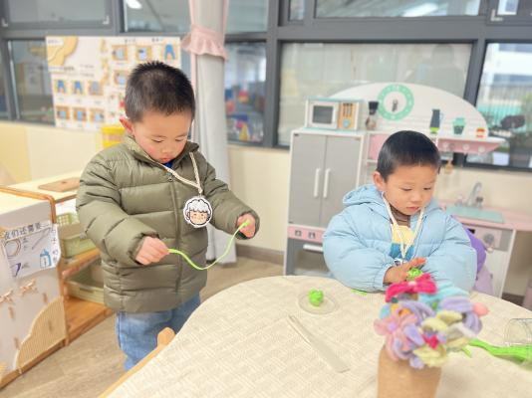 | 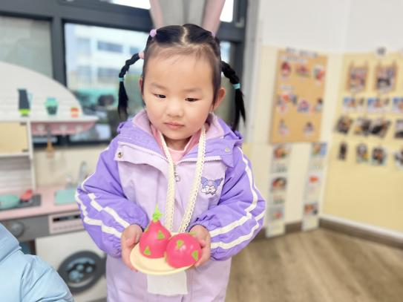 | 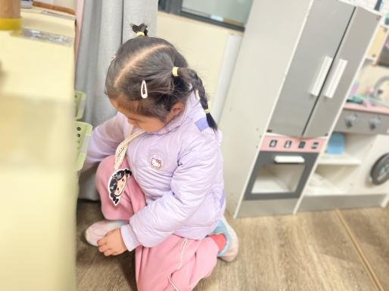

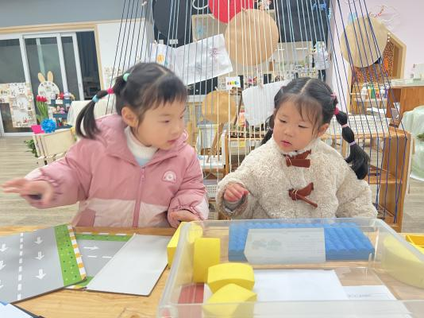 | 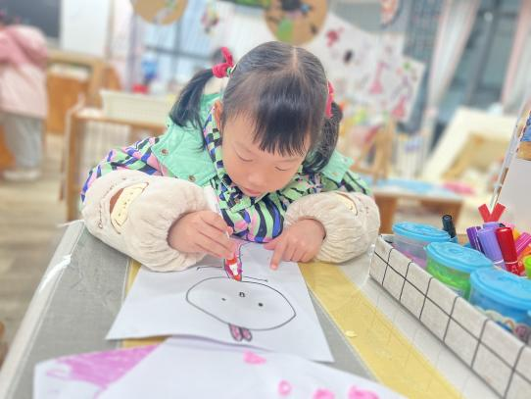 | 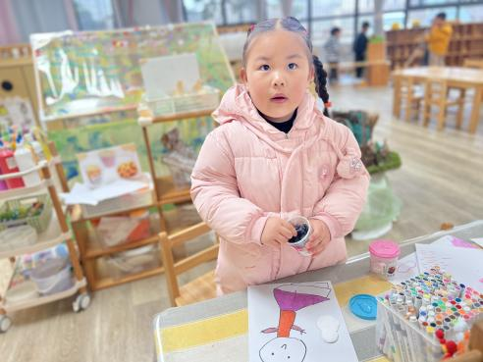
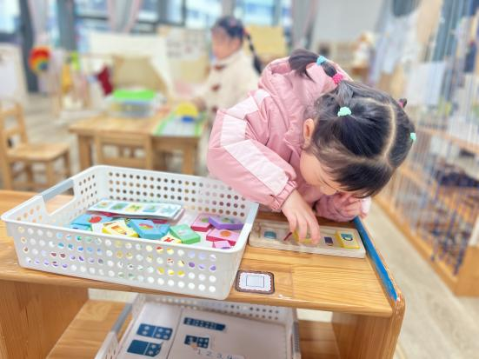 | 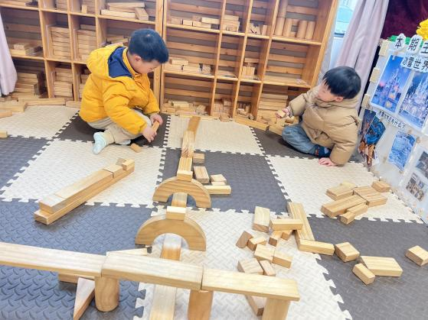 | 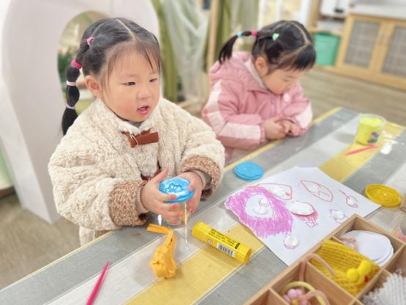
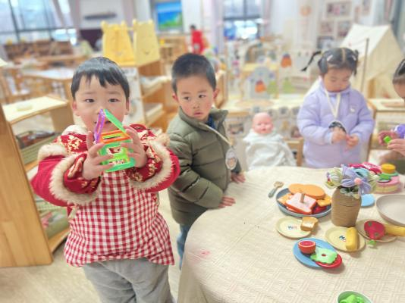 | 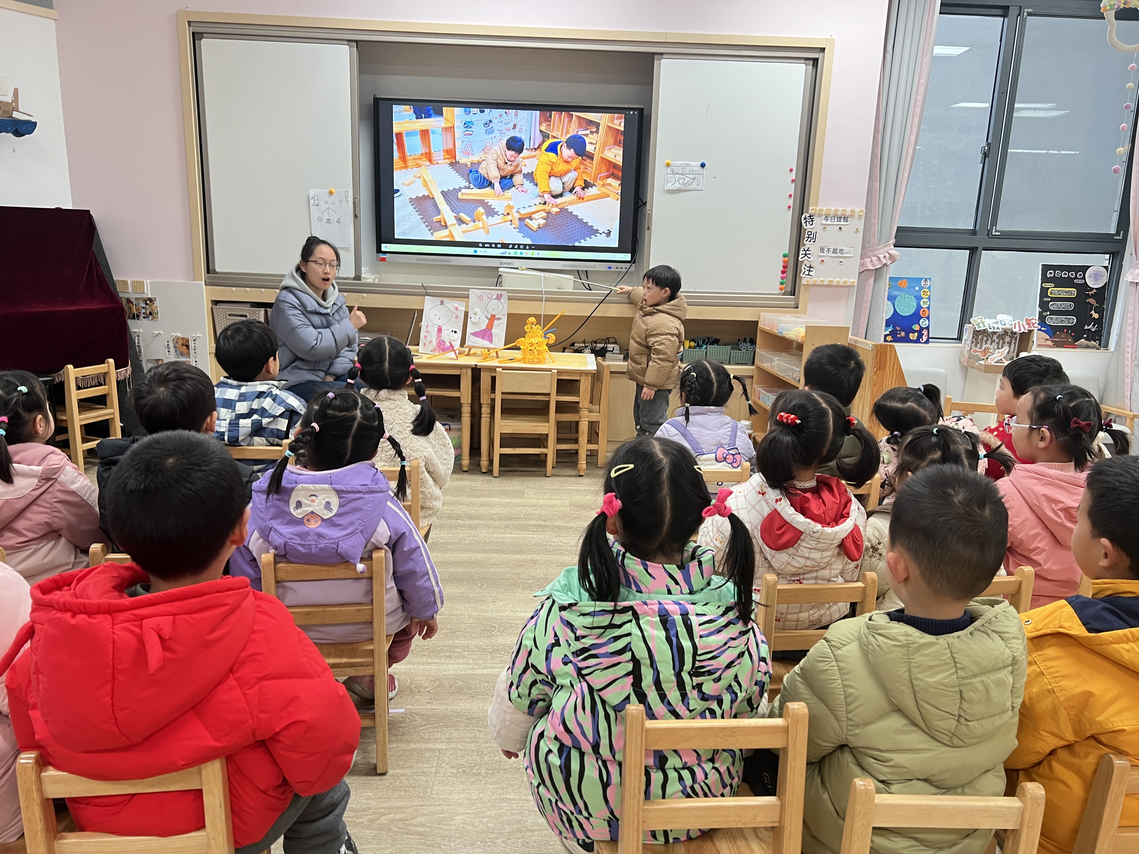 | 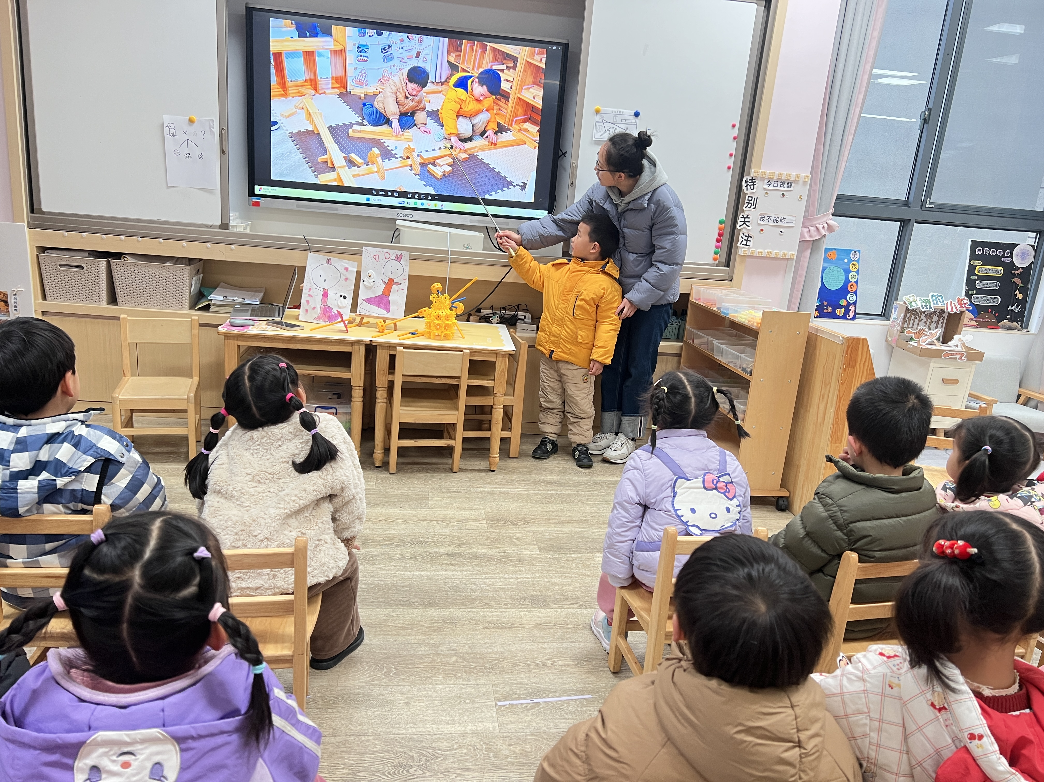
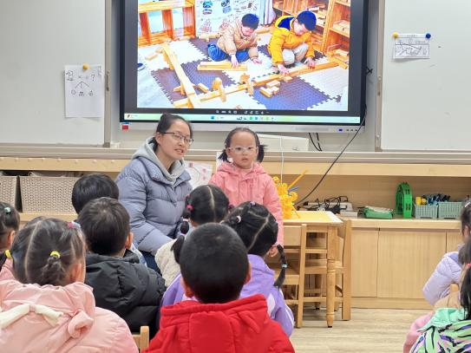 | 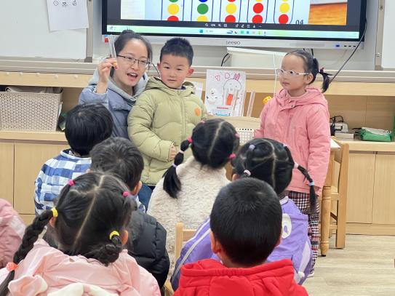 | 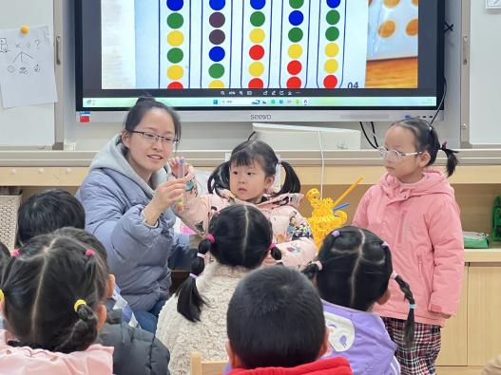
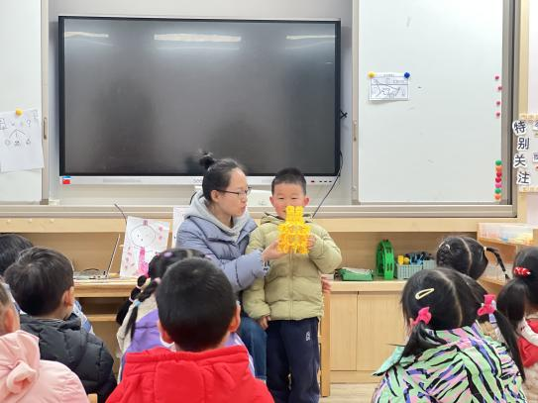 | 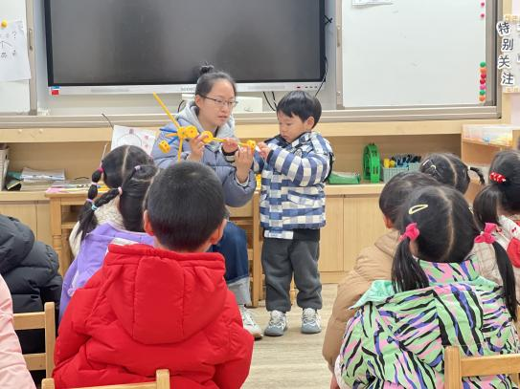 | 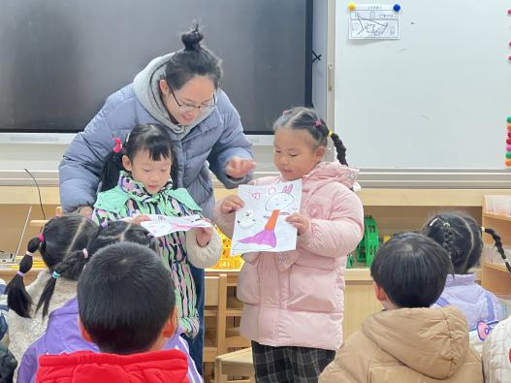
二、综合活动《我们的活动》
小班幼儿已经有了半年的幼儿园生活的经验，春节过后，孩子们回到教室放好物品后，自主喝牛奶、玩区域游戏。通过年后开学这几天幼儿的状态，与年前开学时幼儿作对比，我们不难发现孩子们已经非常熟悉一日生活的活动了，也没有情绪化的幼儿。但是在游戏活动中有时还是会出现争抢玩具的现象。本次活动主要通过交流、讨论的形式进一步让幼儿熟悉我们的春季作息，并引导幼儿讨论2月份的约定内容和各个区域要遵守的活动规则，教师用图画的方式进行总结，以此来增强幼儿的规则意识和责任感。
活动中，能通过活动照片回忆一日生活内容，并参与2月班级约定和区域游戏规则的讨论的幼儿有：陶清昀、贾昕语、万信阳、蒋晨茜、万瑾妍、杨雨泽、李子恒、赵弘阳、胡默、高菁忆、胡馨艺、李宇阳、万礼瑄、徐苜、邱语涵。
在交流、讨论中了解我们的约定和各活动区规则，增强规则意识和责任感的幼儿有：肖怡萱、高菁忆、胡馨艺、李宇阳、邵成言、万礼瑄、陶清昀、贾昕语、万信阳、蒋晨茜、钱嘉苗、徐苜、万瑾妍、王沅莘、杨雨泽、李子恒、赵弘阳、胡默、朱星亿、邱语涵。
三、家园配合
明天星期五不上延时班，请大家3：30准时来接孩子。

